3.18新龙小一班今日动态
一、来园情况
早上大部分小朋友都能主动和老师、他人打招呼的小朋友是：李依恬、楚慕凡、赵翊帆、万佳妮、赵诺一、杜妍汐、高依诺、谢意增、仇思诺、罗恩哲、吕秦川、高翊桐、王启轩、刘然诺、黄馨宁、周佳毅、曹李安、韩凯风、陆钦瀚、蔡书歆、许米诺、李雨佳、赵伊凡。

- 区域游戏
今天能选好区域开展游戏的小朋友是：许米诺、黄馨宁、周佳毅、李雨佳、赵伊凡、李依恬、楚慕凡、赵翊帆、万佳妮、赵诺一、杜妍汐、高依诺、谢意增、仇思诺、罗恩哲、吕秦川、高翊桐、王启轩、刘然诺、曹李安、韩凯风、陆钦瀚、蔡书歆。
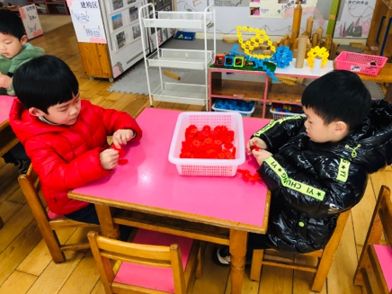 | 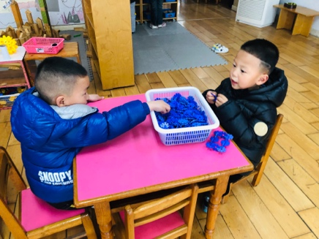 | 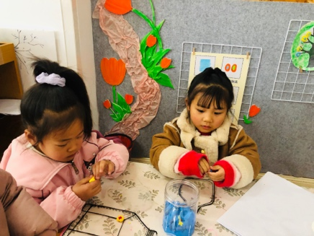
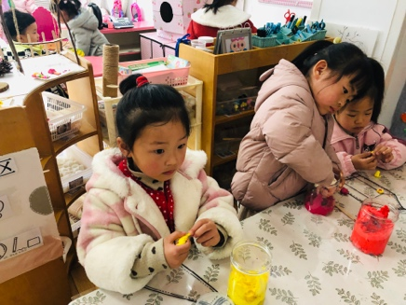 | 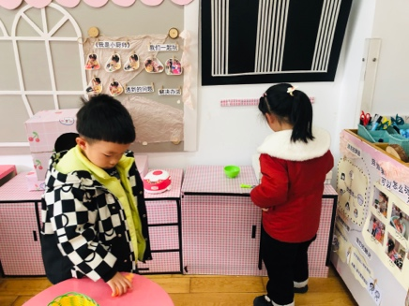 | 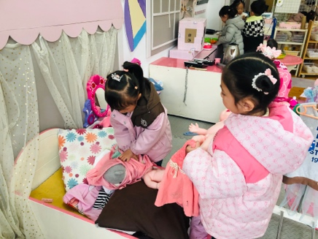
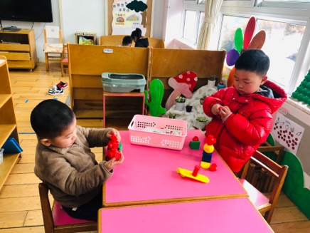 | 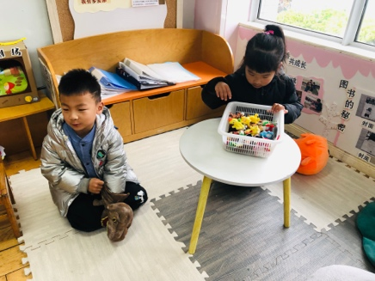 | 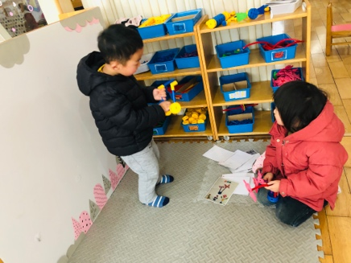

三、儿歌《迎春花》
《迎春花》是一首节奏欢快、充满春天气息的儿歌，儿歌运用拟人、比喻的手法，形象地描述了专属春天的花朵——迎春花。 儿歌描绘了一幅春意盎然的春景图，在春风的吹拂下，一朵朵金黄色的迎春花昂起了头，张开小嘴吧，化身为公园里的小号手，吹起了嘹亮的小喇叭，欢欣鼓舞地迎接春天的到来。整首儿歌非常富有童趣，符合小班幼儿的语言特点。
能理解儿歌内容，学习有感情地朗诵儿歌的小朋友是：赵诺一、赵翊帆、许米诺、黄馨宁、周佳毅、赵伊凡、李依恬、楚慕凡、高依诺、谢意增、仇思诺、罗恩哲、吕秦川。
在活动中知道春天的来临，萌发对迎春花以及春天的喜爱之情的小朋友是：高翊桐、王启轩、刘然诺、曹李安、韩凯风、李雨佳、杜妍汐、万佳妮、陆钦瀚、蔡书歆。
四、户外
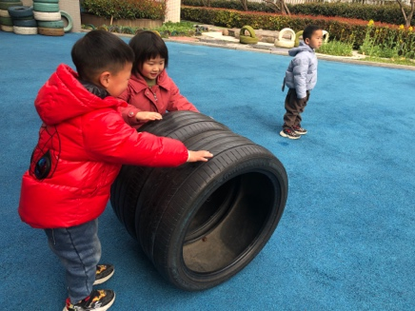 | 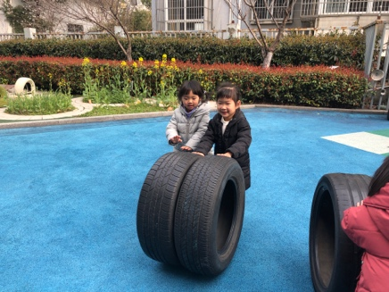 | 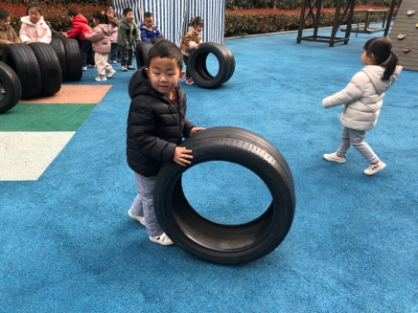
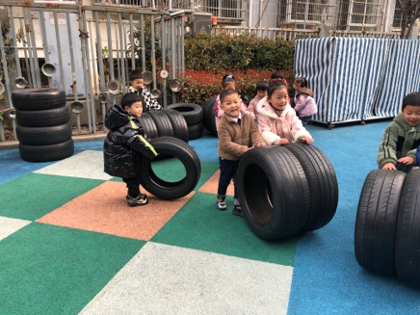 | 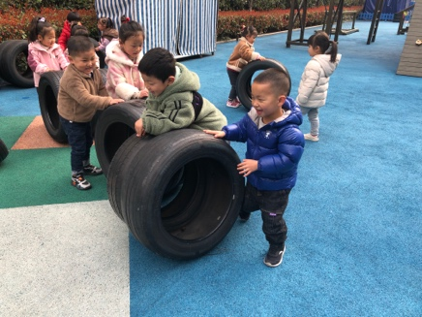 | 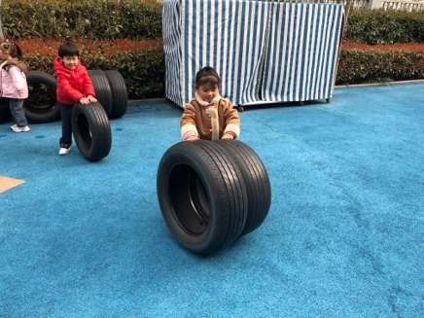
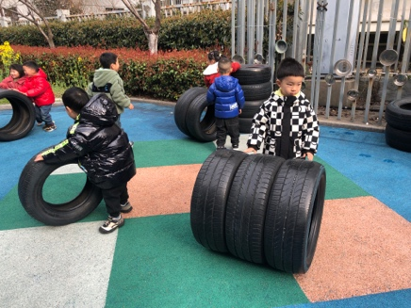 | 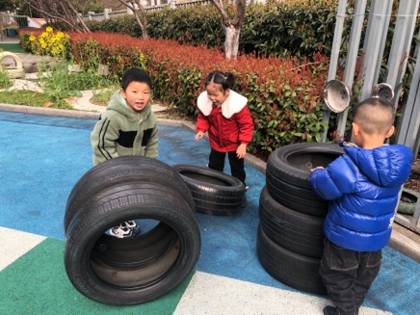 | 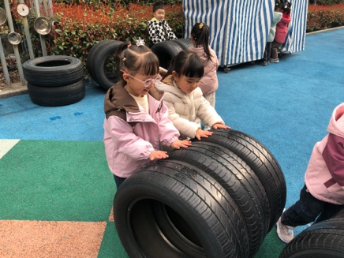

五、请您关注
1.天气变化较大，注意增减衣物。
2.大家来离园路上注意安全。

